**Checkliste & SinglePointRubric zum Lernauftrag „Textdestille“**

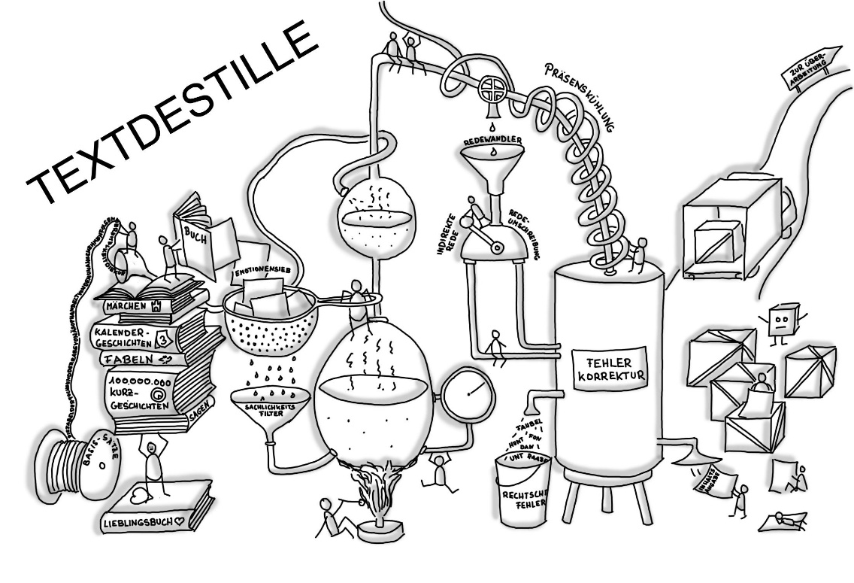**Dein Lernprodukt: Lese-Lesezeichen für Lesemuffel und Bücherwürmer.**

Egal, ob Bücherwurm oder Lesemuffel: Kurze, knappe, knackige Inhaltsangaben sind für alle von Vorteil. In der Textdestille wirst du verschiedene Texte und Textsorten kennen lernen, auf wenige Sätze komprimieren, eindampfen, den Kern herausdestillieren - und damit viele Lesezeichen füllen. Dein Lieblingsbuch? Passt auf eine Seite! Eine Fabel? 3 Sätze!

Egal, welchen Text oder welches Buch du „destillieren“ möchtest: Beginne deine Inhaltsangabe mit einem **Basissatz**. Der Rest der **Inhaltsangabe** schreibt sich dann beinahe wie von selbst. Wichtig ist, dass du **sachlich** bleibst, keine Gefühle, keine Spannung!

Das betrifft v.a. die wörtliche Rede – die musst du aus dem Text „herausdestillieren“. Du kannst entweder die **indirekte Rede** nutzen oder das **Gesagte umschreiben**: „Komm mit!“ wird dann zu: Er ermutigte sie, mitzukommen. (Leider brauchst du bei vielen Umschreibungen das Wort **„zu“ ... und ein Komma**).

Weil Inhaltsangaben so kurz sind, ist es wenig Aufwand, sie gründlich zu überarbeiten, bis das Ergebnis perfekt ist. **KI kann dir dabei helfen**. Das betrifft natürlich auch die Rechtschreibung: Ermittle deine **Fehlerschwerpunkte**, **übe gezielt** richtiges Schreiben und nutze die **Rechtschreibhilfe deines Textverarbeitungsprogramms**.

Deine Inhaltsangabe ist fertig? Entwirf ein eigenes Lesezeichen (z.B. [so eines](https://www.kindersache.de/bereiche/juki/lesezeichen-anleitung)), schreibe auf die Rückseite deine Inhaltsangabe und stecke es in deine Vorlage. Lesemuffel können nun das Lesezeichen lesen und so tun, als ob sie alles wüssten, Leseratten können sich inspirieren lassen und Lust auf das Buch oder den Text bekommen.

Du brauchst mehr Texte? Kein Problem: Wenn dir die Bücher ausgehen, gibt es genügend „**kurze“ Texte**, wie Sagen, Fabeln oder Kurzgeschichten, an denen du üben kannst.

**Überprüfe dein Lernprodukt schließlich selbst und / oder hole dir Rückmeldung ein:**

|  |  |  |  |
| --- | --- | --- | --- |
| **Kompetenz-Bausteine (Checkliste)** | | **Rückmeldung & Auswertung (SPR)** | |
| **(Fach-/Medien-) kompetenzen** | **Könnens-Beweis (sichtbar am [Mini-]Lernprodukt)** | **da braucht es noch Überarbeitung** | **Hier sieht man mehr als erwartet** |
| FK01: Du kannst einen Basissatz formulieren |  |  |  |
| FK02: Du kannst eine Inhaltsangabe schreiben |  |  |  |
| FK03: Du kannst sachlich schreiben. |  |  |  |
| FK04: Du kannst direkte Rede in indirekte Rede umwandeln |  |  |  |
| FK05: Du kannst die direkte Rede umschreiben. |  |  |  |
| FK EXTRA: Du kannst das Komma bei „zu + Infinitiv“ richtig setzen |  |  |  |
| FK MK: Du kannst Texte mit KI überarbeiten |  |  |  |
| FK06: Du kannst Fehlerarten in der Rechtschreibung erkennen und benennen |  |  |  |
| FK07: Du kennst deine Rechtschreib-Fehlerquellen und kannst gezielt üben |  |  |  |
| MK: Du kannst die Rechtschreibprüfung deines Textverarbeitungs-programms nutzen |  |  |  |
| FK Extra: Du kannst Kleinformen der Kunstprosa unterscheiden. |  |  |  |

|  |  |  |  |
| --- | --- | --- | --- |
|  |  |  |  |